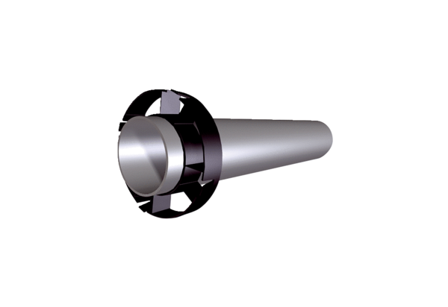Zestaw przedłużający PPB 30 VSOpakowanie jednostkowe: 1 sztukaAsortyment: K
Numer artykułu: 0093.1522Producent: MAICO

